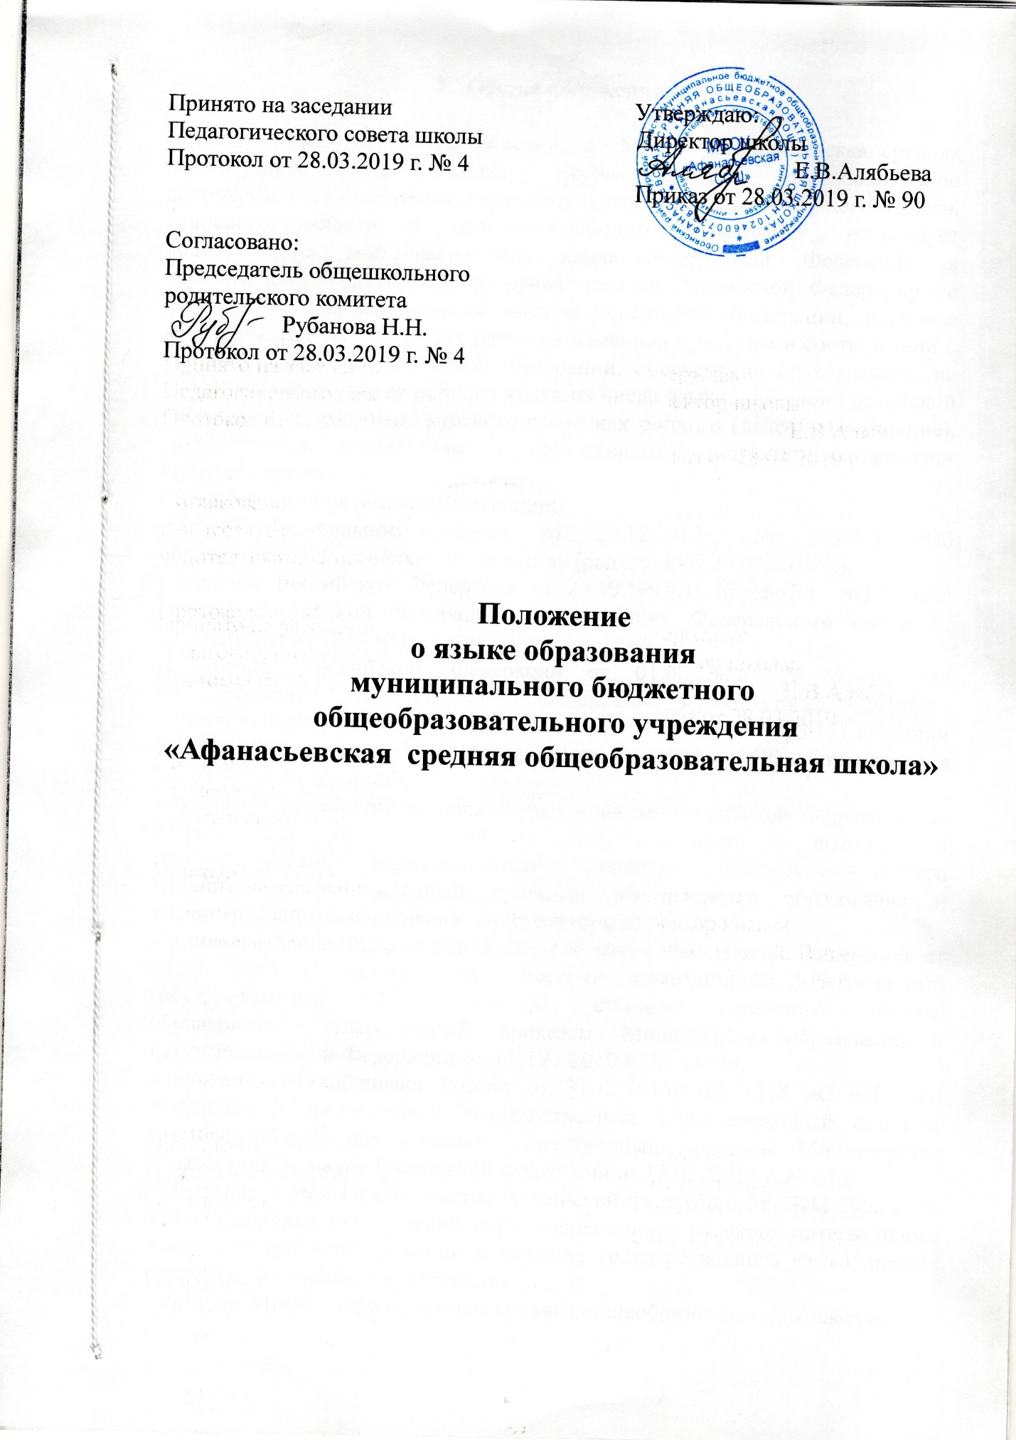

1. **Общие** **положения**

1.1.Положение о языке образования в МБОУ «Афанасьевская средняя общеобразовательная школа», осуществляющем образовательную деятельность по реализации образовательных программ начального общего, основного общего и среднего общего образования, регулирует использование государственного языка Российской Федерации в образовательной деятельности, права граждан Российской Федерации на пользование государственным языком Российской Федерации, изучение иностранных языков в целях развития языковой культуры в соответствии с законодательством Российской Федерации, обеспечение прав граждан на добровольное изучение родного языка из числа языков народов Российской Федерации, в том числе русского языка как родного (далее – Положение), разработано в соответствии с требованиями следующих нормативно-правовых актов:

- Конституции Российской Федерации;

- ст.14 Федерального закона от 29.12.2012г. № 273-ФЗ «Об образовании в Российской Федерации» (редакция от 29.07.2017 г.);

- Законом Российской Федерации от 25.10.1991 г. № 1807-1 «О языках народов Российской Федерации» (в редакции Федерального закона от 12.03.2014 г. № 185 - ФЗ);

- Законом Российской Федерации от 01.06.2006г. № 53-ФЗ «О государственном языке Российской Федерации» (редакция от 05.05.2014г.);

- Законом Российской Федерации от 03.08.2018 г. № 317- ФЗ «О внесении изменений в статьи 11 и 14 Федерального закона «Об образовании в Российской Федерации»;

- приказом Министерства образования и науки Российской Федерации от 31.12. 2015г. № 1576 «О внесении изменений в федеральный государственный образовательный стандарт начального общего образования», утвержденный приказом Министерства образования и науки Российской Федерации от 06 октября 2009 г. №373,

- приказом Министерства образования и науки Российской Федерации от 31.12. 2015 г. № 1577 «О внесении изменений в федеральный государственный образовательный стандарт основного общего образования», утвержденный приказом Министерства образования и науки Российской Федерации от 17.12. 2010 г. № 1897»,

- приказом Минобрнауки России от 31.12.2015г. № 1578 «О внесении изменений в федеральный государственный образовательный стандарт среднего общего образования», утвержденный приказом Министерства образования и науки Российской Федерации от 17.05. 2012 г. № 413;

- Постановлением Правительства Российской федерации от 23.11.2006 г. № 714 «О порядке утверждения норм современного русского литературного языка при его использовании в качестве государственного языка, правил русской орфографии и пунктуации»;

- Уставом МБОУ «Афанасьевская средняя общеобразовательная школа».

1.2.Настоящее Положение разработано с целью соблюдения Законодательства Российской Федерации в области образования в части определения языка образования и языка изучения в образовательной организации (далее - ОО).

1.3.В ОО образовательная деятельность осуществляется на государственном языке Российской Федерации – русском языке.

1.4.Документооборот в образовательной организации осуществляется на русском языке - государственном языке Российской Федерации. Документы об образовании оформляются на государственном языке Российской Федерации-русском языке.

1.5.Преподавание осуществляется в соответствии с федеральным государственным образовательным стандартом начального общего, основного общего, среднего общего образования.

1.6.В целях недопущения нарушений права граждан в части определения языка образования и языка изучения ОО обеспечивает своевременное информирование родителей (законных представителей) обучающихся с целью свободного, добровольного выбора ими изучения родного языка из числа языков народов Российской Федерации.

1.7.Результаты выбора фиксируются в заявлениях родителей (законных представителей).

1.8. Школа обеспечивает открытость и доступность информации о языках образования.

2**.** **Язык** **образования** **(обучения)**

2.1.В соответствии со ст.14 п.1 Закона Российской Федерации от 29.12.2012г. № 273-ФЗ «Об образовании в Российской Федерации» в ОО гарантируется получение образования на государственном языке Российской Федерации, а также выбор языка изучения в пределах возможностей, предоставляемых системой образования.

2.2.Образовательная деятельность в ОО осуществляется на русском языке. Преподавание и изучение русского языка в рамках имеющих государственную аккредитацию образовательных программ осуществляется в соответствии с федеральными государственными образовательными стандартами.

2.3.Иностранные граждане и лица без гражданства все документы представляют в ОО на русском языке или вместе с заверенным в установленном порядке переводом на русский язык.

2.4.Граждане Российской Федерации, иностранные граждане и лица без гражданства получают образование в ОО на русском языке по основным образовательным программам начального общего, основного общего, среднего общего образования в соответствии с федеральными государственными образовательными стандартами.

**3.** **Изучение** **русского** **языка** **как** **государственного** **языка** **Российской Федерации**

3.1.Русский язык как государственный язык Российской Федерации изучается во всех классах.

3.2.Изучение русского языка как государственного языка в МБОУ «Афанасьевская СОШ» регламентируется федеральными государственными образовательными стандартами. На изучение русского языка как государственного языка Российской Федерации отводится количество часов, соответствующее федеральному примерному учебному плану.

3.3.Не допускается сокращение количества часов на изучение русского языка.

3.4.Обучение русскому языку как государственному языку Российской Федерации должно быть обеспечено методическими, кадровыми, материальными и финансовыми условиями.

3.5.К использованию в образовательном процессе допускаются учебники, включенные в федеральный перечень учебников, рекомендуемых к использованию при реализации имеющих государственную аккредитацию образовательных программ начального общего, основного общего, среднего общего образования.

**4.** **Изучение** **иностранного** **языка**

4.1.Классы с изучением родного языка комплектуются при наличии заявлений родителей (законных представителей) обучающихся.

4.2.При поступлении ребенка в школу родители (законные представители) или лица, их заменяющие, в заявлении указывают желаемое для них изучение родного языка.

4.3.В соответствии с реализуемой образовательной программой школы и учебным планом, обучающиеся изучают иностранный язык (английский) со 2 класса.

4.4.Обучающиеся ОО изучают иностранный язык (иностранные языки) в рамках образовательной программы школы в соответствии с федеральными государственными образовательными стандартами начального общего, основного общего, среднего общего образования.

4.5.Школа не предоставляет услуг по организации преподавания и изучения отдельных учебных предметов, курсов, дисциплин (модулей), иных компонентов на иностранных языках (билингвальное обучение).

4.6.Преподавание и изучение иностранного языка не осуществляется в ущерб преподаванию и изучению государственного языка Российской Федерации – русскому языку.

**5.** **Порядок** **выбора** **родного** **языка**

5.1.Для определения языка изучения на будущий учебный год в апреле-мае проводятся классные родительские собрания, о повестке которых родители (законные представители) уведомляются заранее.

5.2.Родители (законные представители) обучающихся в ходе классных родительских собраний информируются о праве выбора языка изучения с занесением данного вопроса в протокол родительского собрания.

5.3.Заполнение родителями (законными представителями) обучающихся личных заявлений (образец заявления – приложение № 1) производится в удобное им время.

5.4.Заявления родителей (законных представителей) о выборе родного языка обучения хранятся в личных делах обучающихся. Сбор заявлений и подготовка протоколов родительских собраний осуществляется классными руководителями.

5.5.Педагогический совет школы до начала нового учебного года принимает решение о внесении изменений в основные образовательные программы начального, основного и среднего образования, реализуемые образовательной организацией с целью обеспечения преподавания предметов образовательных областей «Родной язык и литературное чтение на родном языке» (ООП начального общего образования), «Родной язык и родная литература» (ООП основного общего и среднего образования) согласно заявлениям родителей, протоколам родительских собраний.

**6.** **Заключительные** **положения**

6.1.Заявления родителей, протоколы родительских собраний, хранятся в образовательной организации не менее 5 лет.

6.2.В исключительных случаях допускается изменение выбора родителями (законными представителями) языка изучения после подведения итогов родительских собраний. В данном случае родители (законные представители) обучающихся обращаются к руководителю ОО с письменным заявлением. Решение об удовлетворении заявления принимается руководителем ОО в соответствии с имеющимися в образовательной организации ресурсами и возможностями. В случае невозможности на момент поступления обращения удовлетворить просьбу, изложенную в заявлении, образовательная организация уведомляет об этом заявителя и принимает меры по достижению возможности преподавания родного языка, обучение которому требуется обучающемуся, чьи родители (законные представители) обратились с заявлением.

6.3.Настоящее Положение вступает в силу с момента утверждения и действует до внесения в него в установленном порядке изменений или замены новым.

6.4.Настоящее Положение обязательно для исполнения всеми участниками образовательных отношений.

6.5.Текст настоящего Положения размещается в сети Интернет на официальном сайте Школы.

Приложение 1

Директору МБОУ «Афанасьевская СОШ»

________________________________

от______________________________

паспорт***__________*** выдан_____________________

проживающего (ей) по адресу:

контактный телефон:

**ЗАЯВЛЕНИЕ.**

На основании статьи 14 Федерального закона от 29.12.2012 № 273-ФЗ «Об образовании в Российской Федерации» прошу организовать для моего ребенка ***_________________________________________***, обучающегося ***______*** класса, изучение предметов предметных областей «Родной язык и литературное чтение на родном языке» и «Родной язык и родная литература» на родном ***_____________*** языке на период обучения в МБОУ «Афанасьевская СОШ»______________________________.

(либо указать иное) нужное подчеркнуть

«___***_***» ***_________________*** 20____г. ________ ***____________________***

(подпись)